Лисенкова Елизавета ПИ19-2

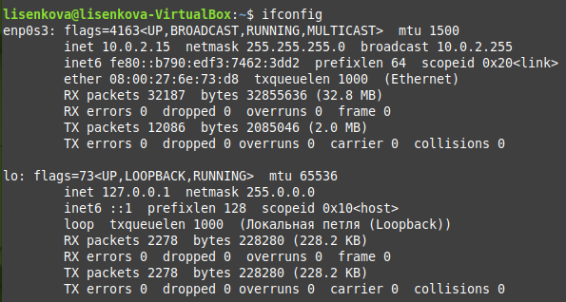

Сетевые параметры:

IP=10.0.2.15

Сеть= 10.0.2.0

1. **Nat**
2. Из хост-машины не видит

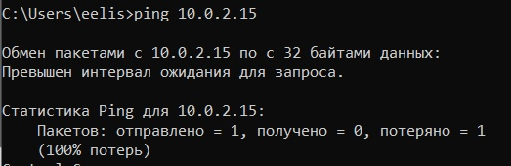

1. С других устройств не видно

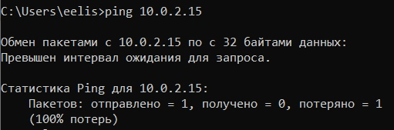

1. Хост не пингуется

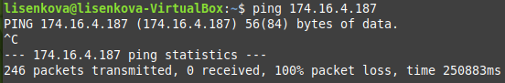

d)Интернет сервера видит

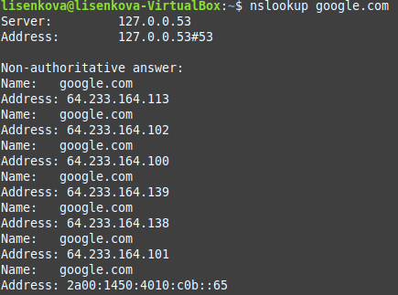

1. Другая виртуалка имеет тот же ip.

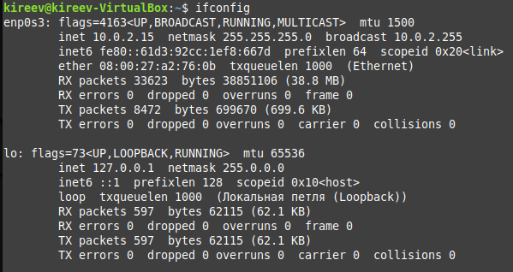

*Вывод по NAT: видит только интернет сервера.*

1. **Сеть Nat**

Для сети NAT невозможно выбрать имя. Обнаружены неправильные настройки.

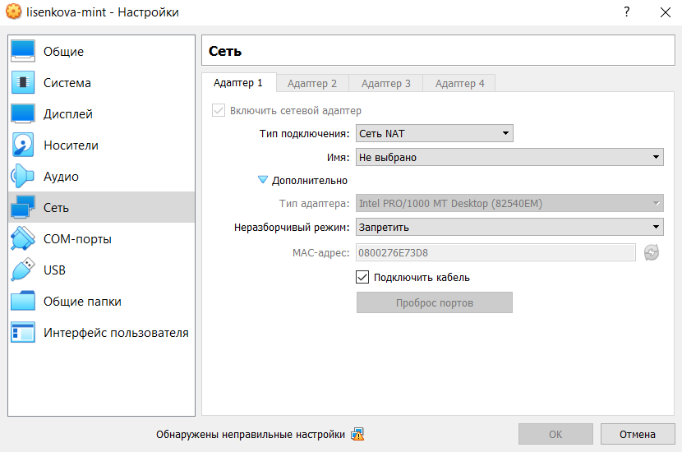

1. **Виртуальный адаптер хоста.**

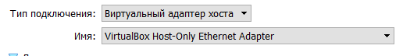



Ip = 192.168.56.101

Сеть = 192.168.56.0

1. Из хост машины виртуалку видит

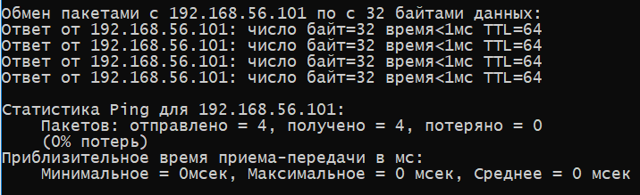

1. С других устройств не видно

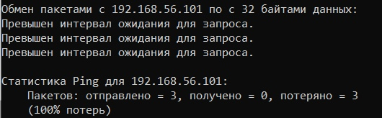

1. Из виртуалки хост машину не видно



1. Сервера недоступны

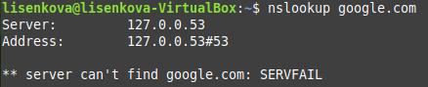

1. С другой виртуалки видно.

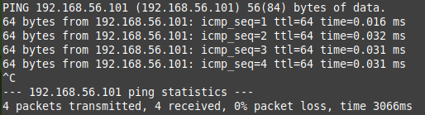

*Вывод по вирутальному адаптеру хоста: виртуалку видно из хост машины и из другой виртуалки.*

**4.Внутренняя сеть**



1. Из хост машины не видит

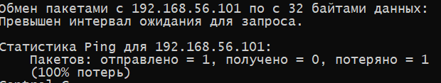

1. С других устройств не видит

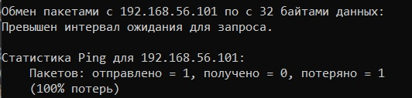

1. Из виртуалки хост машину не видит



1. Интернет сервера не видит

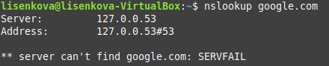

1. Из другой машины не видно



*Вывод по внутренней сети: ничего не видит*

**5.Сетевой мост.**

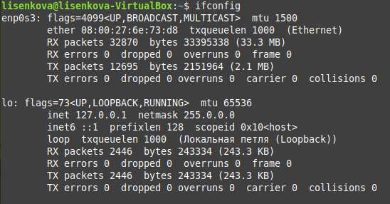

Почему-то не выводит ip адрес и через настройки тоже не получилось узнать.